projekt

**UC H W A Ł A NR X/……......./2025**

**RADY GMINY MANOWO**

**z dnia 28 marca 2025 r.**

**w sprawie wyrażenia zgody na sprzedaż lokalu użytkowego**

**stanowiącego własność Gminy Manowo**

Na podstawie art. 18 ust. 2, pkt 9 lit. a ustawy z dnia 8 marca 1990 r. o samorządzie gminnym (Dz.U. z 2024 r. poz. 1465 ze zm.), **Rada Gminy Manowo** uchwala, co następuje:

**§ 1.** Wyraża się zgodę na sprzedaż lokalu użytkowego nr 4 o powierzchni użytkowej   
141,40 m2, stanowiącego własność Gminy Manowo, usytuowanego w budynku położonym   
w Boninie nr 18, dla którego Sąd Rejonowy w Koszalinie Wydział Ksiąg Wieczystych prowadzi księgę wieczystą nr KO1K/00039932/8 wraz z udziałem wynoszącym 2576/10000 w częściach wspólnych budynku i urządzeń oraz w prawie użytkowania wieczystego gruntu oznaczonego numerem geodezyjnym jako działka 5/7 o powierzchni 0,1582 ha, dla którego Sąd Rejonowy w Koszalinie Wydział Ksiąg Wieczystych prowadzi księgę wieczystą nr KO1K/00038989/5.

**§ 2.** Wykonanie uchwały powierza się Wójtowi Gminy Manowo.

**§ 3.** Uchwała wchodzi w życie z dniem podjęcia.

**Uzasadnienie**

Gmina Manowo jest właścicielem lokalu użytkowego nr 4 o powierzchni użytkowej 141,40 m2, położonego w budynku nr 18 w miejscowości Bonin, dla którego Sąd Rejonowy   
w Koszalinie Wydział Ksiąg Wieczystych prowadzi księgę wieczystą nr KO1K/00039932/8.   
Z własnością lokalu związany jest udział w częściach wspólnych, w tym w prawie użytkowania wieczystego nieruchomości gruntowej - działki oznaczonej numerem ewidencyjnym 5/7   
o powierzchni 0,1582 ha, obręb Bonin. Lokal nr 4 dotychczas pełnił funkcję świetlicy wiejskiej. W związku z oddaniem do użytkowania nowego obiektu świetlicy wiejskiej położonej   
w Boninie nr 11G, przedmiotowy lokal stanowi pustostan. Zbycie lokalu umożliwi właściwe zagospodarowanie terenu, realizację nowych inwestycji na terenie miejscowości Bonin oraz wpłynie na wzrost dochodów budżetowych Gminy Manowo.

Zgodnie z art. 18 ust. 2 pkt 9 lit. a ustawy z dnia 8 marca 1990 r. o samorządzie gminnym, do wyłącznej właściwości rady gminy należy podejmowanie uchwał w sprawach majątkowych gminy, przekraczających zakres zwykłego zarządu, dotyczących zasad nabywania, zbywania i obciążania nieruchomości oraz ich wydzierżawiania lub wynajmowania na czas oznaczony dłuższy niż 3 lata lub na czas nieoznaczony, o ile ustawy szczególne nie stanowią inaczej.

Podjęcie uchwały wyrażającej zgodę na sprzedaż lokalu użytkowego jest w pełni uzasadnione.

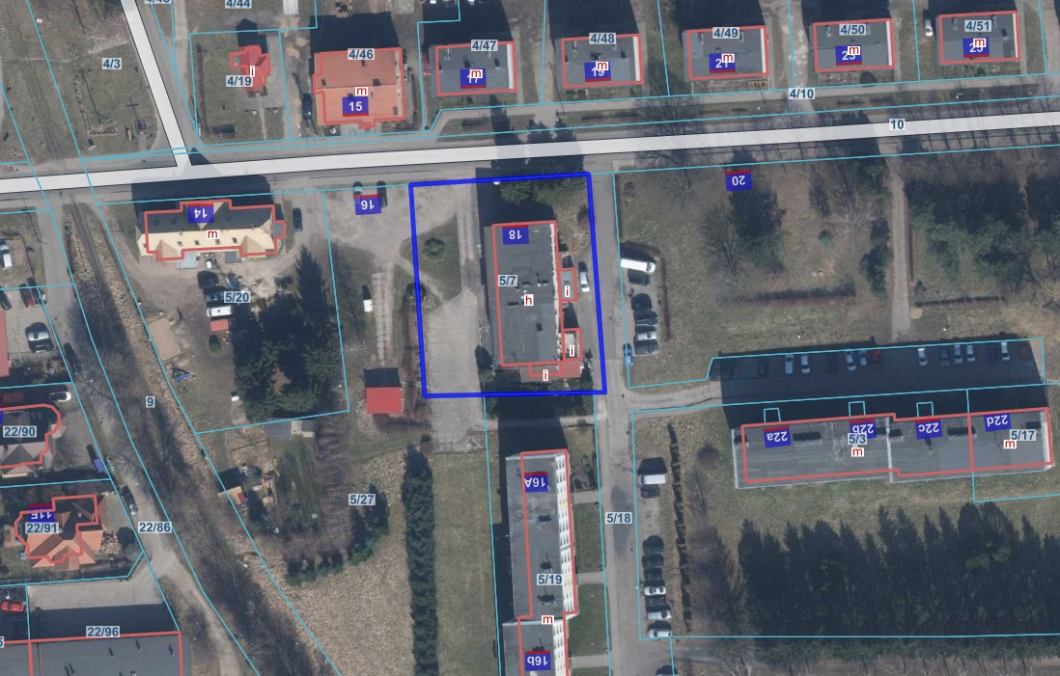

Lokalizacja budynku nr 18 w Boninie, w którym znajduje się lokal nr 4